OVC 2026 武汉国际电子技术博览会

时间：2026年5月20日-22日
地点：武汉·中国光谷科技会展中心
网址：http://www.whiie-expo.com
同期举办：中国（武汉）数字经济产业博览会

中国中西部领先的电子技术博览会
专业的电子设计、研发与制造技术展览会！
预计90+技术论坛；400+领先展商；29000+ 专业观众；30000㎡+展出面积

武汉国际电子技术博览会由以下专题展构成：
武汉国际电子元器件技术展
武汉国际嵌入式技术展
武汉国际触摸屏及显示技术展
武汉国际电路板技术展
武汉国际线束/连接器及加工技术展
武汉国际电子测试测量技术展
武汉国际电子智能制造技术展
武汉国际电源及能源电子展

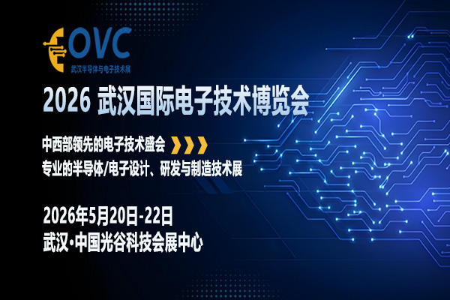

※ 关于2026 武汉电子技术展
近年来，得益于中国产业转型升级的大趋势和中西部地区加速开放，电子集群在中西部地区不断崛起，电子信息产业已经成为中西部地区多省市的支柱产业。经过多年的发展，形成了分布在湖北、四川、重庆、湖南、安徽、河南、西安等多个地区电子产业基地，在电子研发和制造方面也取得了长足的发展，中高端芯片、元器件、材料以及电子生产设备的需求在万亿级以上。
为了推动中西部地区电子信息产业的跨越式发展，促进先进技术在中西部地区的创新应用，由沃森展览联合电子行业协会共同打造的 2026 武汉国际电子技术博览会（OVC 2026）将于2026年5月20日-22日在武汉·中国光谷科技会展中心召开，集中展示集成电路、电子元器件、半导体/芯片、嵌入式、显示技术、物联网技术、传感器、连接器、无线、电源、测试技术、电子材料、能源电子、智能硬件、生产设备和行业解决方案，届时组委会将邀请国内外AI 硬件、半导体、工业电子、新能源、轨道交通、汽车电子、医疗电子、物联网、消费电子、通信等行业数万名专业工程师采购参观。2026年，期待与您相约武汉，携手共拓电子产业新机遇！
武汉电子展创办于2019年，已经历经七届，依托迅速发展的中西部电子市场，累计吸引了超过3000家全球领先的行业企业参展，2026年在武汉·中国光谷科技会展中心继续在武汉举办，打造中西部地区一流的电子技术专业展。

※ 展会优势

展会举办地背景：2023年，湖北省电子信息产业实现主营业务收入8209亿元，同比增长两成，其中电子信息制造业主营业务收入为5101亿元。根据今日发布的《湖北省突破性发展光电子信息产业三年行动方案（2022―2024年）》，到2024年，全省以光电子信息为特色的电子信息产业规模力争突破万亿元，进一步巩固和提升在全国“独树一帜”的领先地位，为打造具有全球影响力的世界级光电子信息产业集群奠定坚实基础；推进集成电路、光通信、激光、新型显示和智能终端等领域重点突破，带动软件和信息技术服务业、新一代信息通信等相关领域发展。
集成电路领域，依托武汉新芯、高德红外、光迅科技等龙头企业，以及江城实验室等创新平台，打造特色集成电路产业集群。
光通信领域，依托中国信科、长飞、华工科技、华为武研所等龙头企业，以及国家信息光电子创新中心、武汉光电国家研究中心、光谷实验室等创新平台，进一步巩固湖北光通信产业全国领先地位，打造世界一流的光通信产业高地。
激光领域，依托华工激光、锐科激光、帝尔激光等龙头企业，建设国内领先、具备全球竞争力的激光产业基地。
新型显示领域，依托京东方、华星光电、天马微电子、三安光电等龙头企业，打造全国顶尖的新型显示产业集群
智能终端领域，依托联想、鸿富锦、海康威视、闻泰科技等龙头企业，壮大产业规模，打造全国重要的智能终端生产基地。

中西部电子信息产业基础情况：电子信息产业成重庆经济增长“第一动力”，根据《重庆市电子信息产业三年振兴规划》，重庆电子信息产业要达到万亿级别。四川省是传统电子信息强省，2017年四川省电子信息产业主营业务收入达16853亿元。2024年湖南省电子信息电子信息产业增速超20%, 电子信息制造业基础性、支柱性作用充分显现。2024年安徽省电子信息制造业营业收入突破6000亿元，新增规上工业企业2718户。2024年，河南省电子信息产业产值达到1.3万亿,在先进计算、智能终端、智能传感器等领域形成优势产业集群;在集成电路、人工智能、卫星、元宇宙等新兴领域加快构建新质生产力,产业链韧性和竞争力显著增强。
在国家大力推动下，国内集成电路产业逐渐形成了以北京为核心的京津翼地区、以上海为核心的长三角地区、以深圳为核心的珠三角地区、以四川、重庆、湖北、湖南、安徽等为核心的中西部地区四大产业聚集区。
随着新一轮集成电路发展热潮涌现，除京沪等地继续领跑外，中西部地区省市虽为第二梯队，却也因西安、成都、重庆、武汉、长沙、合肥等集成电路重点城市，成为产业发展最活跃的产业聚集区，其中湖北凭借着国家存储基地备受业界关注。

2026武汉电子技术展背靠雄厚的产业基础
武汉电子展辐射华中六省，产业转型升级，市场需求旺盛
华中六省正在积极打造先进制造业集群，制造业的高质量发展一直被认定为中部崛起工作中的重中之重。从崛起到高质量发展，国家对中部地区制造业发展的定位和要求不断提高。当前，中部地区优势产业集聚、产业链条完整，在制造业集聚、集群化发展方面具备一定基础，涌现了一批在国内甚至国际具有竞争力、影响力的制造业集群。
核心观众，从不缺席
组委会将利用相关资源，通过线上线下的媒体广告，邀请诸如 东风汽车、东风本田、小鹏、长城汽车、神龙、上汽通用、博格华纳、程力汽车、安道拓、武船、武重、三环、骆驼电池、华为、TCL、格力、海尔、冠捷、葛洲坝、高德红外、卓尔控股、长飞、联想、小米、迈瑞医疗、九州通、人福药业、天马微电子、富士康、光迅、苏泊尔、华显光电、康宁显示、金澳科技、美的、华工科技、铁纳福、名幸电子、亿纬锂能、宝武钢铁、盛隆电气、中兴能源、长利玻璃、太古可口可乐、东峻实业、奥美医疗、中原电子、中车长江、航天电工、中车、三一、博世汽车、山河智能、蓝思科技、中联重科、联宝、ABB、江淮汽车、长虹、京东方、宇通、双汇、立讯智造等参观采购。

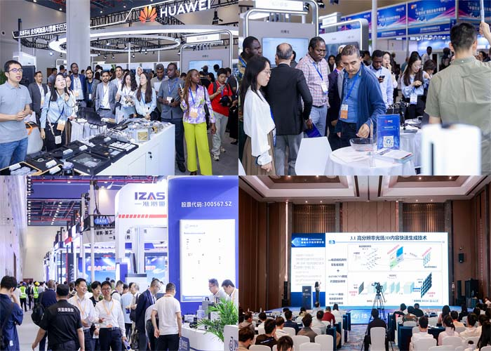

※ 展品范围

电子元器件区：
电阻、电容器、电位器、电子管、散热器、机电元件、连接器、半导体分立器件、电声器件、 激光器件、电子显示器件、光电器件、传感器、电源、开关、微特电机、电子变压器、继电 器、印制电路板、集成电路、各类电路、压电、晶体、石英、陶瓷磁性材料、印刷电路用基材基板、电子功能工艺专用材料、电子胶（带）制品、电子化学材料及部品等；

电子测试测量展区：
通用仪器包括示波器、逻辑分析仪、动态信号分析仪、交流/直流电源分析仪、函数信号发生器、波形监视器、电子负载、波形脉冲发生器、电源、万用表等； 射频与微波仪器；无线通信测试仪；音频/视频测试仪；光谱分析仪等；

嵌入式展区：
嵌入式：AI与算力芯片、嵌入式处理器/SoC/MCU/MPU、EDA/IP、存储芯片、SSD与行业存储方案、RISC-V、无线通信与M2M模块、工业计算机、工业显示/HMI、OS操作系统与软件、工具、开发板/开发工具、机器视觉、AIoT方案包括:智能家居与楼宇/智能工业/智能出行/智能医疗/能源物联网等；

能源电子展区：
微波射频、半导体LED、离子电源、共享智慧充电、通信电源、光伏/风电/储能电源设计、功率变换器磁技术等；

连接器/线束加工区：
连接器、接插件、线缆、线束、配线器材、线束加工设备等；

电子生产制造区：
SMT表面贴装、点胶技术、半导体制造及封测技术、EMS电子制造服务、点胶与注胶设备及化工材料、工业机器人、智能仓储、传动/气动设备、电子生产智慧工厂解决方案。

※ 丰富多彩的同期论坛活动
电子展同期举办各种主题的技术论坛，以配合各个展区展示产品。组委会将严格筛选演讲嘉宾和演讲主题，以电子技术为主，配合适量的品牌宣传，以确保技术论坛介绍世界范围内最先进的、最前沿的电子技术，为中西部广大电子行业人士奉送一场“美味佳肴”。
1.汽车电子创新技术国际论坛
2.中国半导体制造封装技术论坛
3.国际嵌入式创新技术大会
4.线束加工技术国际论坛
5.中西部电子制造技术周
6.电子生产智能工厂国际论坛
7.国际自动驾驶技术论坛

时间安排：
布展时间：2026年5月18-19日
开幕时间：2026年5月20日（9:00）
展出时间：2026年5月20日-22日
撤展时间：2026年5月22日（16:00）

欢迎垂询 OVC 2026组委会：
参观/参展联系人：汪女士/Anne Wang
手机：177 2452 1438（微信同号）
邮箱：wangcuiping@jswatsonexpo.com​
地址：武汉市汉阳区四新北路111号绿地国博财富中心A座2710室

